Agenda 21
Une société à 2'000 watts

1. Panneau : Notre panneau sera triangulaire de couleur rouge et blanc avec comme fond un point d’exclamation noir (transparent). On utilisera du carton voir même l’ancien panneau. Il y aura beaucoup d’images avec des indices, notre but est qu’on puisse comprendre la nature du sujet en voyant les images.

2. Thèmes : Nos thèmes sont la consommation d’énergies et les transports. Nos messages sont : apprendre comment à utiliser correctement la consommation d’énergie. Montrer les chiffres des conséquences de la pollution sur l’environnement en 2025,2050 et 2075.

3. Images : On prendra des images de paysages, logo, icônes (via Internet).

Panneau :
!

Sujet :

Electricité : Pour réduire notre consommation d’énergie il faudrait déjà éteindre les lumières des couloires de l’école lorsque la luminosité est suffisante (c’est-à-dire à partir de 9h00 à17h15 l’hiver et de 7h00 à 19h00 l’été). Ce qu’on proposerait aussi c’est d’éteindre complètement les tours et les écrans d’ordinateurs avec une vérification à la fin de chaque cours par le(s) maître(s) responsable(s) de la salle.
(Au sommet du panneau)

Recyclage : De plus on pourrait approfondir le recyclage des déchets en augmentant le nombre de poubelles prévues à cet actif, on pourrait munir les chariots de nettoyage de plusieurs poubelles qui pourront permettre un meilleur recyclage des ordures.
(En bas à gauche)

Transports : Ce que l’on proposerait de plus c’est d’inciter les professeurs habitant dans les alentours de l’école de privilégier les transports en commun ou de prendre le vélo lorsque le temps le permet. Et en ce qui concerne les voyages, il faudrait privilégier les transports en train (dans un rayon de 1000 Km dans la mesure du possible)
(En bas à droite)

Slogans :
- Pour notre bien et celui de nos enfants, économiser nos énergies (qui ne sont pas toutes renouvelables)
- Pourquoi laisser la lumière quand le soleil est là…
- Mieux habillé plus le chauffage fermer est égale à de l’énergie gagnée…
- Il vaut mieux trier aujourd’hui, que de chercher une nouvelle planète demain.
- Il vaut mieux prendre notre temps que le temps de la vie de la terre.
- Il vaut mieux agir que subir.

Images :
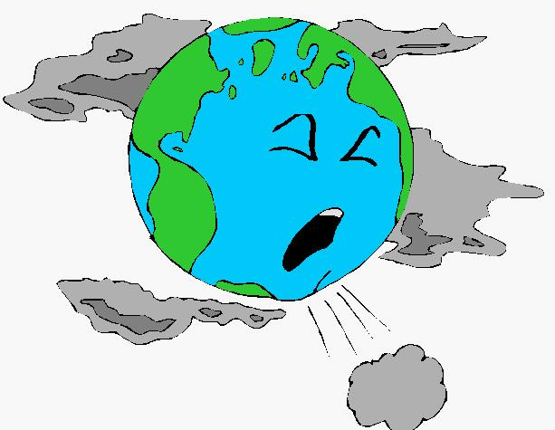


(Images à mettre à côté du thème du transport. En bas a droite du panneau)

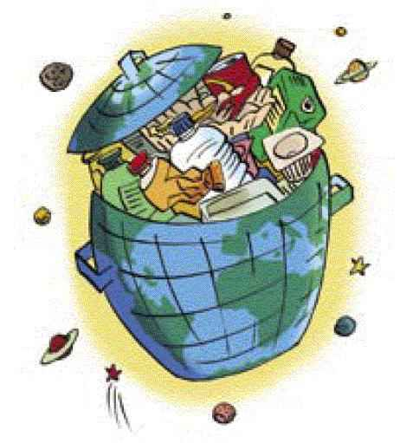
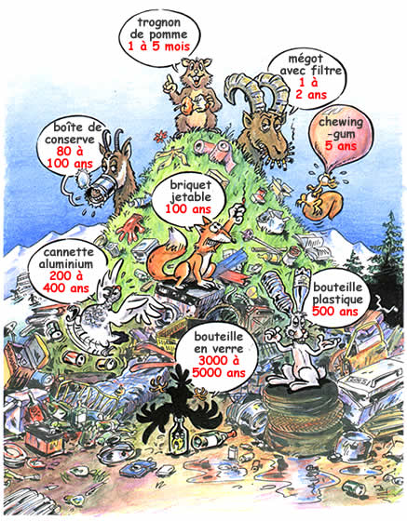

(Images à mettre à côté du thème du recyclage. En bas à gauche du panneau)
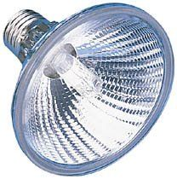
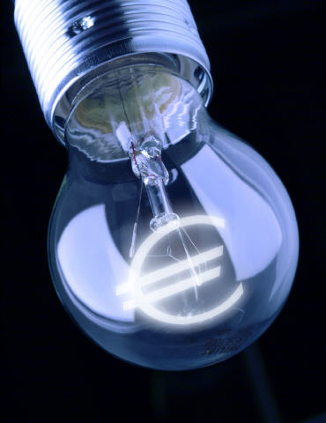

(Images à mettre à côté du thème de l’électricité. Au sommet du panneau)

